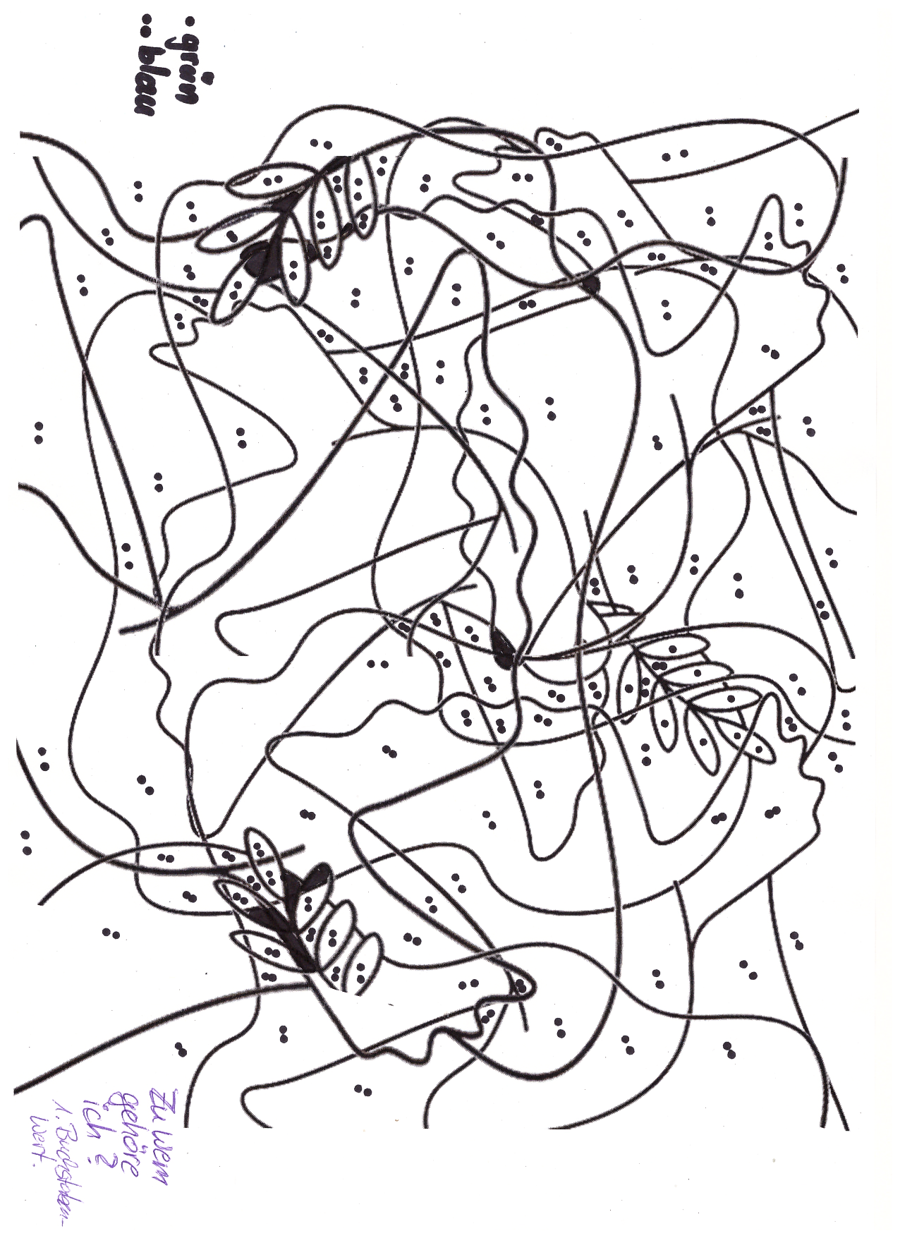

**blau**

**grün**

Zu wem gehöre ich?

1. Buchstabenwert

**blau**